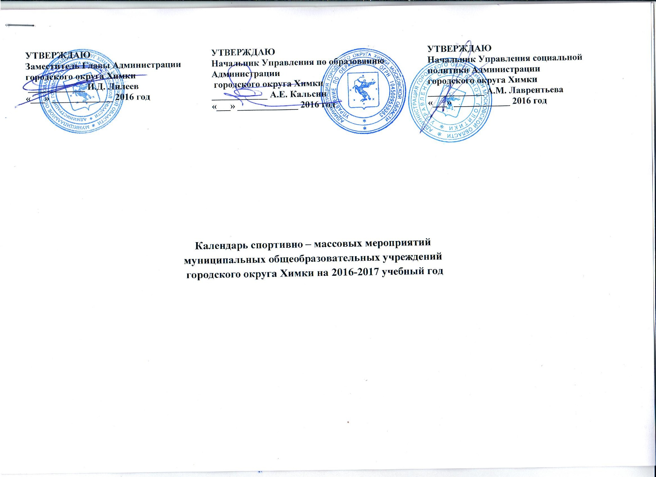

№ п/п | Наименование мероприятий | Время и место проведения | Возраст участников | Состав команды | Ответственный
СЕНТЯБРЬ
1. | Традиционный осенний туристский слет | 9-10 сентября  2016 года  д. Мелькисарово | Сборные команды  Группа «А» – 1998г.р.и старше;  Группа «Б» - 1999 - 2002г.р.;  Группа «В» - 2003 – 2006г.р. | 9 человек | МАУ ДО КДЮСШ им. А.П.Горелова
2. | Сдача нормативов ВФСК ГТО (туризм) | 10 сентября 2016 г.  12.00 | 11 классы | Вид по выбору. | МАУ ДО КДЮСШ им. А.П.Горелова
3. | Соревнования «ГТО - командный зачёт» | 22 сентября 2016 года МБОУ СОШ №26 | II и III ступень ГТО | 10 человек  (5 мальчиков+ 5 девочек) | ММО учителей ФК, МАУ ДО «ЦДО «Виктория»
4. | Сдача нормативов ВФСК ГТО (легкая атлетика) | 26 сентября  МБОУ СОШ №1 | 11 классы | Обязательный вид | ММО учителей ФК, МАУ ДО «ЦДО «Виктория».
5. | Сдача нормативов ВФСК ГТО (туризм) | 28 сентября 2016 г. | 11 классы | Вид по выбору. | МАУ ДО КДЮСШ им. А.П.Горелова
ОКТЯБРЬ
6. | Президентские спортивные игры (плавание + легкая атлетика) | 04 октября 2016 года  с/к «Родина» | Сборные команды. | 20 человек  (10 юношей + 10 девушек) | ММО учителей ФК, МАУ ДО «ЦДО «Виктория».
7. | Сдача нормативов ВФСК ГТО (силовые  виды) | 6 октября 2016года  Согласно графику приема по зонам | 11 классы | Обязательный вид | ММО учителей ФК, МАУ ДО «ЦДО «Виктория»
8. | Первенство МОУ г.о. Химки по волейболу (юноши)2001г.р. и мл. | 10-14 октября 2016 года | Сборные команды | 8 человек | ММО учителей ФК, МАУ ДО «ЦДО «Виктория»
9. | Первенство МОУ г.о. Химки по волейболу (девушки) 2001г.р. и мл. | 17-21 октября 2016 года | Сборные команды | 8 человек | ММО учителей ФК, МАУ ДО «ЦДО «Виктория»
НОЯБРЬ
10. | Сдача нормативов ВФСК ГТО (плавание) | 1 ноября 2016г.  с/к «Родина» | 11 классы | Вид по выбору | ММО учителей ФК, МАУ ДО «ЦДО «Виктория».
11. | Первенство МОУ г.о. Химки в соревнованиях «Весёлые старты» | 17 ноября 2016 года –  МБОУ СОШ №25 | 2006-2007 г.р. | 12 человек  (6 мальчиков+6 девочек) | Семанин К.Ю. учителя МБОУ СОШ№25
12. | Первенство МОУ г.о. Химки по плаванию | 22 ноября 2016 года  с/к «Родина» | Сборные команды | 10 человек  (5 юн. + 5 дев.)  Зачет раздельный по 4-м лучшим результатам | ММО учителей ФК, МАУ ДО «ЦДО «Виктория».
13. | Первенство МОУ г.о. Химки по волейболу (юноши) | 28 ноября-2декабря 2016 года | Сборные команды | 8 человек | ММО учителей ФК, МАУ ДО «ЦДО «Виктория».
ДЕКАБРЬ
14. | Первенство МОУ г.о. Химки по волейболу (девушки) | 5декабря -9 декабря 2016 года | Сборные команды | 8 человек | ММО учителей ФК, МАУ ДО «ЦДО «Виктория».
15. | Первенство МОУ г.о. Химки по шашкам | 14 декабря 2016 года  МБОУ СОШ №8 | Сборные команды | 4 человека  (не менее 1 девушки) | ММО учителей ФК, МАУ ДО «ЦДО «Виктория».
16. | Первенство МОУ г.о. Химки по шахматам | 16 декабря 2016 года  МБОУ СОШ №8 | Сборные команды | 4 человека  (не менее 1 девушки) | ММО учителей ФК, МАУ ДО «ЦДО «Виктория».
17. | Новогодний турнир по мини-футболу среди команд девушек | 19-23 декабря 2016 года  с/к «Родина» | Сборные команды2002-2003 г.р | 8 человек  (4+1+3 запасных) | ММО учителей ФК, МАУ ДО «ЦДО «Виктория».
ЯНВАРЬ
18. | Первенство МОУ г.о. Химки в соревнованиях «Весёлые старты» | 24 января 2017 года –  МБОУ Лицей №11 | Сборные команды 5 классы | 14 человек  (7мальчиков+7девочек) | Марусяк Л.А. , учителя МБОУ Лицей №11
19. | Первенство МОУ г.о. Химки по лыжным гонкам | 26 января 2017 года  ц.л.с. «Снежинка» | Сборные команды | 12 человек  (6 мальчиков + 6 девочек)  Зачет общий по 8-и лучшим результатам | МБУ ДО ДЮСШ зимних видов спорта
20. | Первенство МОУ г.о. Химки в соревнованиях «Весёлые старты» | 31 января 2017 года –  МБОУ Лицей №11 | Сборные команды 6-е классы | 14 человек  (7мальчиков+7девочек) | Марусяк Л.А. , учителя МБОУ Лицей №11
ФЕВРАЛЬ
21. | Сдача нормативов ВФСК ГТО (лыжные гонки) | 1 февраля 2017года | 11 классы | Вид по выбору | МБУ ДО ДЮСШзимних видов спорта
22. | Первенство МОУ г.о. Химки по баскетболу (девушки) | 6—10 февраля 2017 года Согласно сетке проведения соревнований | Сборные команды | 8 человек | МБУ ДО СДЮСШОР №1 по баскетболу
23. | Первенство МОУ г.о. Химки по баскетболу (юноши) | 13-16 февраля 2017года  Согласно сетке проведения соревнований | Сборные команды | 8 человек | МБУ ДО СДЮСШОР №1 по баскетболу
24. | Турнир по мини-футболу среди команд юношей | 20-24 февраля 2017 года | Сборные команды2002-2003 г.р | 8 человек  (4+1+3 запасных) | МАУ ДО ЦДО «Виктория»
МАРТ
25. | Президентские спортивные игры (пионербол, волейбол, стритбол) | 27 февраля-3 марта 2017года | Сборные команды | 20 человек  (10 юношей + 10 девушек) | ММО учителей ФК, МАУ ДО «ЦДО «Виктория».
26 | Президентские спортивные игры (стритбол) | 13 марта-18 марта 2017 года | Сборные команды | 20 человек  (10 юношей + 10 девушек) | ММО учителей ФК, МАУ ДО «ЦДО «Виктория».
АПРЕЛЬ
27. | «Президентские спортивные состязания» | 11 апреля 2017 года | Класс- команда  5-10 классы | 16 человек  (8 мальчиков + 8 девочек) | ММО учителей ФК, МАУ ДО «ЦДО «Виктория»
28. | Спортивное ориентирование. | 14 апреля 2017 года | 2006 г. р. и старше | 4 юноши, 4 девушки  (зачет 4 лучшие) | МАУ ДО КДЮСШ им. А.П.Горелова
29. | Первенство МОУ по легкой атлетике. | 20 апреля 2017 | Сборные команды | 12 человек  (6 мальчиков + 6 девочек)  Зачет раздельный по 5-и лучшим результатам | ММО учителей ФК, МАУ ДО «ЦДО «Виктория»
30. | Соревнования «ГТО - командный зачёт» | 24 апреля 2017 года МБОУ СОШ №27 | IV ступень ГТО | 10 человек  (5 мальчиков+ 5 девочек) | ММО учителей ФК, МАУ ДО «ЦДО «Виктория
МАЙ
31. | Легкоатлетическая эстафета посвященная празднованию Победы в Великой Отечественной Войне | 5 мая 2017 года  сквер Марии Рубцовой | Сборные команды | 14человек  (7 юношей + 7девушек) | ММО учителей ФК, МАУ ДО «ЦДО « Виктория»
32. | Турнир по футболу на призы клуба «Кожаный мяч» | 12-13 мая 2017 года (согласно сетке проведения соревнований) | 2000-2001 г.р.  и  2002-2003 г.р. | 10 человек  (7+1+2 запасных) | МАУ ДО «ЦДО « Виктория»

